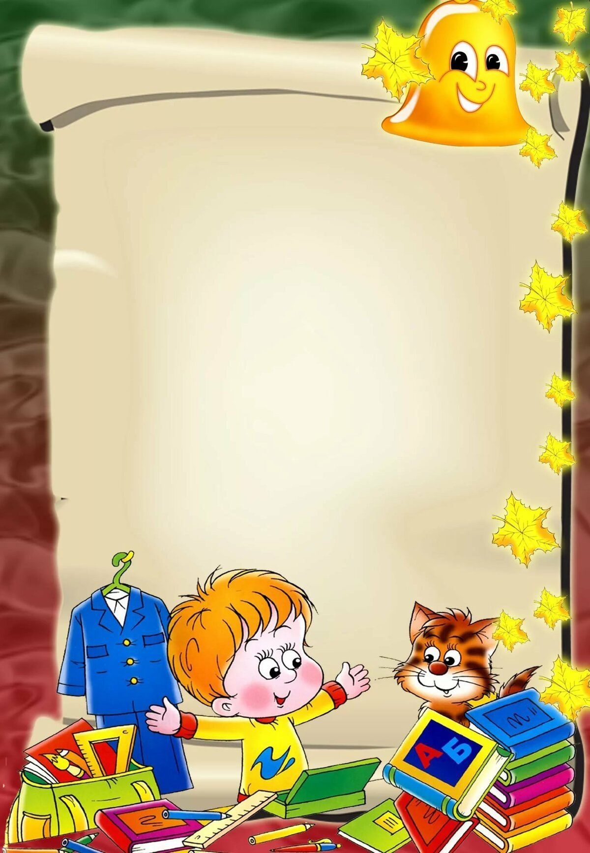

Министерство образования и науки РД.

Справка
по результатам педагогического мониторинга образовательного процесса
в средней группе «Звёздочки»
МКДОУ №3 «РОМАШКА»
на начало 2021- 2022 учебного года.

Воспитатели: Камилова Р.Р.
Магомедова Р.И.

г. Южно-Сухокумск 2021 г.

Аналитическая справка по результатам педагогического мониторинга образовательного процесса в средней
группе «Звёздочки» на начало 2021- 2022 учебного года.

Воспитательно-образовательный процесс в средней группе выстроен на основе примерной основной общеобразовательной программы дошкольного образования «От рождения до школы» под редакцией Н.Е. Вераксы, Т.С. Комаровой,
М.А. Васильевой.
Воспитатели: Камилова Р.Р. , Магомедова Р.И.
Характеристика группы.
В группе 33 детей среднего возраста (3,3 - 4,6). Из них 18 девочек и 15 мальчиков, Сроки проведения: с 13 по 17 сентября 2021 года.
Цель мониторинга: определение уровня усвоения детьми средней группы образовательной программы ДОУ;
Задачи мониторинга: определить уровень усвоения детьми программного материала по образовательным областям; определить уровень усвоения программного материала по группе в целом (по сравнению с прошлым годом/началом года); оптимизировать работу с детьми, наметить направление работы по итогам мониторинга по группе в целом; построить образовательную траекторию развития каждого ребенка;
Методы диагностики:
- наблюдение;
- игровые упражнения;
- индивидуальная беседа;
- тестовые задания.
Обследование проводилось по пяти образовательным областям:
физическое развитие;
познавательное развитие;
речевое развитие;
социально – коммуникативное развитие;
художественно-эстетическое развитие.
Результаты диагностики усвоения детьми разделов программы определяются тремя уровнями:
- низкий (ребенок не справляется с заданием самостоятельно, даже с небольшой помощью воспитателя),
- средний (ребенок справляется с заданием с небольшой помощью воспитателя),
- высокий (ребенок самостоятельно справляется с предложенным заданием).

1.Физическое развитие
По результатам проведенной диагностики, к началу учебного года основные виды движений – ходьба, бег, равновесие, прыжки, упражнения с мячом и обручем, построение и перестроение, физические качества недостаточно сформированы и неразвиты практически у большинства детей группы. Не все дети знают о важных и вредных факторах для здоровья, о значении для здоровья утренней гимнастики, закаливания, режима дня. Дети соблюдают элементарные правила личной гигиены, самообслуживания.
Рекомендации: чаще проводить индивидуальную работу, уделять особое внимание закреплению основных видов движения, развитию основных физических качеств, созданию здоровьесберегающих факторов (утренняя гимнастика, бодрящая гимнастика, профилактика плоскостопия и нарушения осанки.
Повышать популярность принципов здорового образа жизни в семейном воспитании, проводить совместные спортивные детско -родительские мероприятия.
Уровень познавательное развитие составил: 2,8б.

2.Познавательное развитие
По данным результатам можно сделать вывод, что дети, имеющие средний уровень овладения знаниями и умениями по данной области знают основные признаки живых существ, устанавливают связи между состояниями живых существ и средой обитания. Знают о значении солнца, воздуха и воды для человека, животных и растений. Большинство не называют времена года, но знают о том, что нужно беречь природу. Дети не могут называть название родного города, название страны и столицы. Только несколько детей могут назвать круг, квадрат, треугольник, прямоугольник, овал; умеют сравнивать два предмета по высоте, ширине и длине. Не все дети умеют определять части суток и называть их в правильной последовательности.
Рекомендации: проводить индивидуальную работу, используя дидактические игры, продолжать создавать условия для экспериментально - исследовательской деятельности, которая способствует формированию у детей познавательного интереса, развивает наблюдательность, мыслительную деятельность. Продолжать пополнять развивающую среду, создавать различные коллекции материалов и альбомы с изображениями окружающего мира для свободного доступа, поддерживать детскую инициативу и творчество.

Уровень познавательное развитие составил: 2,5б.

3.Речевое развитие
По итогам диагностики качества знаний показатели на начала учебного года, можно сделать следующие выводы. Небольшая часть детей данной группы научились пересказывать небольшие литературные произведения, дети не могут составлять по плану и образцу рассказы о предметах, по сюжетной картинке, набору картин. Есть дети , которые не разговаривают и произносят лишь набор слов.
Рекомендации: для дальнейшего роста показателей, планируется продолжать индивидуальные занятия с детьми по речевым заданиям, применять дидактические игры, продолжать читать литературные произведений, расширять знания о жанрах литературы, учить выразительно рассказывать стихи, составлять рассказы по сюжетным картинкам. Также необходимо создавать условия для самостоятельной речевой активности в течение дня; включать коммуникативные игры и упражнения при организации занятий, выполнять пальчиковую и артикуляционную гимнастики в режимных моментах, расширять кругозор детей. Проводить выставки продуктивных работ детского творчества на основе изученного программного материала. Обновлять детскую литературу в книжном уголке каждую неделю, опираясь на лексические темы и праздники календаря. Пополнять детскую библиотеку иллюстрациями к литературным произведениям для рассматривания детьми вне занятий.
Уровень познавательное развитие составил: 2,4 б.

4. Социально – коммуникативное развитие
По данным мониторинга видно, что программный материал образовательной области усвоен детьми на среднем уровне. Дошкольники средней группы умеют оформлять игру, используя разнообразные материалы (атрибуты), являются инициаторами в игре, часто организуют игры самостоятельно без помощи воспитателя. Активно проявляют интерес к дежурству и убирают за собой игрушки. Также воспитанники средней группы имеют элементарные представления о том, что такое хорошо, а что плохо, основы безопасного поведения в быту и в природе.
Рекомендации: на основании выше изложенного необходимо продолжать работу развивающих проблемно-практических и проблемно-игровых ситуаций, связанных с решением социально и нравственно значимых вопросов. Необходимо продолжать уделять внимание формированию культуры общения со взрослыми и сверстниками, учить общаться бесконфликтно. Продолжать учить формировать эмоциональную отзывчивость, учить детей понимать себя, определять и называть свое эмоциональное состояние, реагировать на эмоции близких людей и сверстников. Необходимо учить детей соблюдать элементарные нормы и правила поведения при взаимодействии со взрослыми и сверстниками, прививать правила элементарной вежливости. Необходимо продолжать работу по формированию представлений о государстве и мире, о себе и своей семье, о природе родного края. Необходимо уделять внимание обогащению сюжетно – ролевых игр, закреплению вести диалоги, принимать игровые задачи.

Уровень познавательное развитие составил: 2,6 б.

5.Художественно – эстетическое развитие.
По итогам проведения обследования в средней группе общеразвивающей
программный материал в данной области усвоен детьми на низком уровне.
Дети к началу года не все могут в правильной последовательности выполнять работу, создавать несложные сюжетные композиции изображения по мотивам народных игрушек. Небольшое количество воспитанников могут передавать общие признаки и характерные детали образа, располагать лист в заданном формате и правильно располагать изображение на листе. На среднем уровне у воспитанников данной группы достаточно развит навык лепки объемного образа и все дети до конца и аккуратно выполняют плоскую лепку. Дошкольники средней группы не умеют правильно держать ножницы и не могут вырезать из бумаги, однако удовольствием убирают свое рабочее место.
Рекомендации: продолжать совершенствовать технику рисования, лепки, аппликации, развивать творческие способности воспитанников. В течение дня предлагать дидактические игры, альбомы для раскрашивания, проводить упражнения на развитие мелкой моторики и пальчиковую гимнастику. В уголках для творчества предоставить возможность для самостоятельной творческой активности детей. Иметь необходимое оборудование для работы с пластилином, природным материалом, бумагой, красками, следить за их обновлением. Принимать участие в конкурсах и выставках. Продолжать взаимодействие с семьей и организовывать конкурсы совместного детско -родительского творчества.

Уровень познавательное развитие составил: 2,1 б.

Выводы: Итоговые результаты мониторинга свидетельствуют о низком уровне освоения образовательной программы. Полученные результаты говорят о нестабильности в усвоении программы ДОУ детьми по всем разделам.

Из результатов мониторинга определяются все направления работы, требующие углубленной работы на следующий учебный год:
- физическое развитие,
- речевое развитие,
- познавательное развитие .
социально – коммуникативное развитие;
художественно-эстетическое развитие.

Планируемая работа по совершенствованию и корректированию образовательной работы с детьми в течении учебного года:
1. Продолжать работу, направленную на улучшение посещаемости детей (укрепление здоровья детей, закаливающие мероприятия и т.д.).
2. Продолжать работу по индивидуальным образовательным маршрутам воспитанников с признаками одаренности и детьми, имеющими затруднения.
3. Самообразование педагогов.
4. Работа по взаимодействию педагогов ДОО с семьями воспитанников.
5. Продолжать работу по освоению и реализации современных педагогических технологий, направленных на развитие детей.

Анализ результативности образовательного процесса в средней группе «Звёздочки»

№ | Образовательные области | Сентябрь | Май
1 | Социальнокоммуникативное развитие | 2,6
2 | Познавательное развитие | 2,5
3 | Речевое развитие | 2,4
4 | Художественноэстетическое развитие | 2,1
5 | Физическое развитие | 2,8

